PUC MINAS – Pós Gradução Engenharia de Dados

Relatório Aula 2 - PROCESSAMENTO DE FLUXOS DISCRETOS E CONTÍNUOS DE DADOS

1. Explorando o Kafka

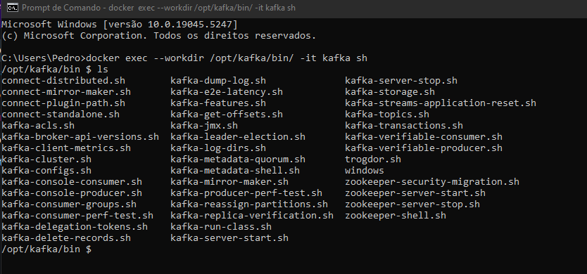

1. Criando Topicos no Kafka

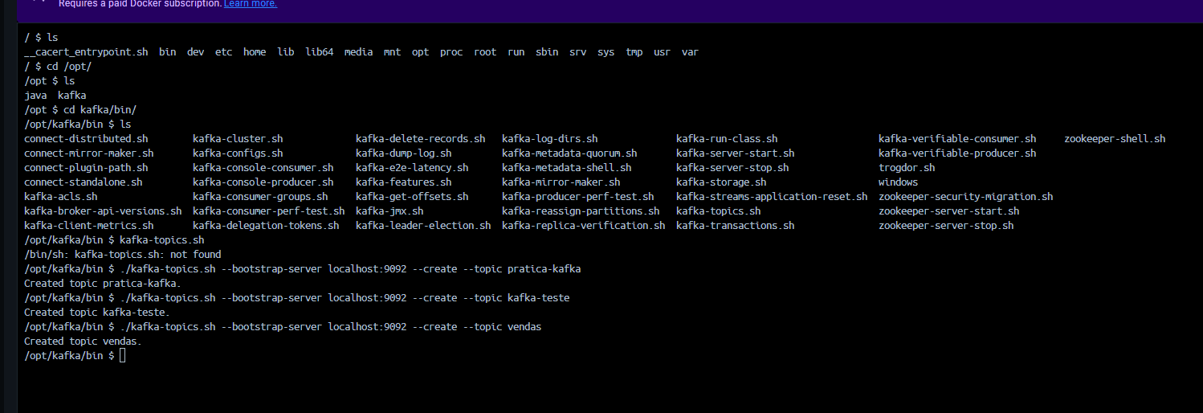

1. Listando Tópicos

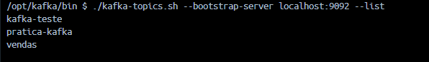

1. Quantidade de partições

Replication-factor

Para ganhar paralelismo

1. Testando o Producer

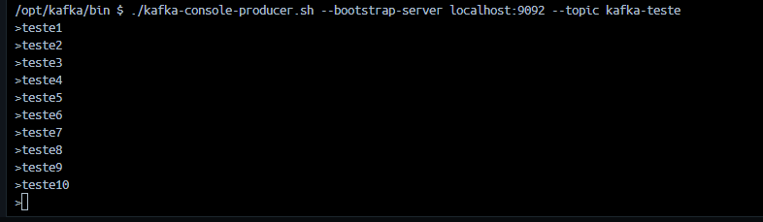

1. Testando o Consumer

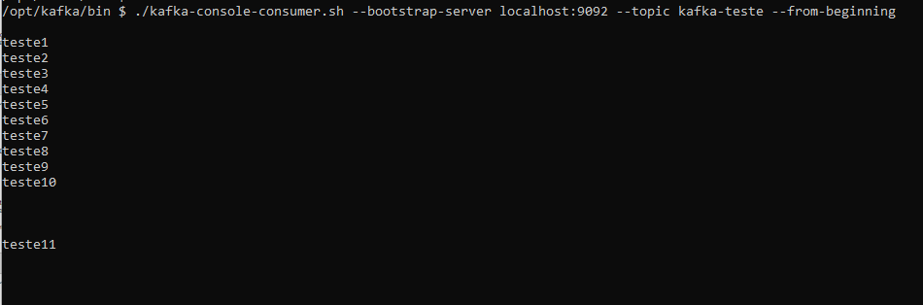

1. Pratica-kafka

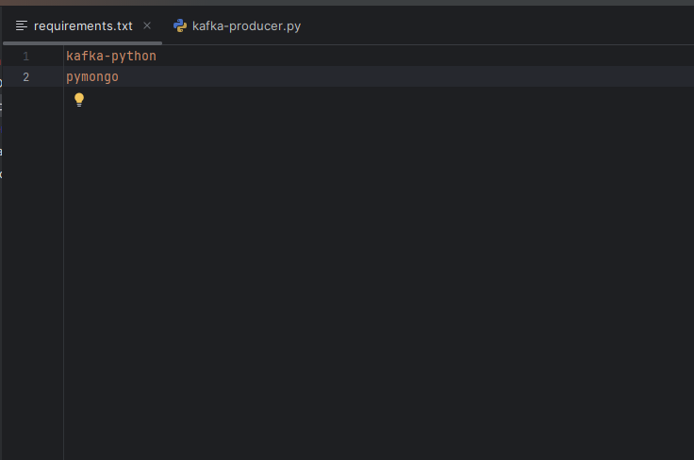

Producer

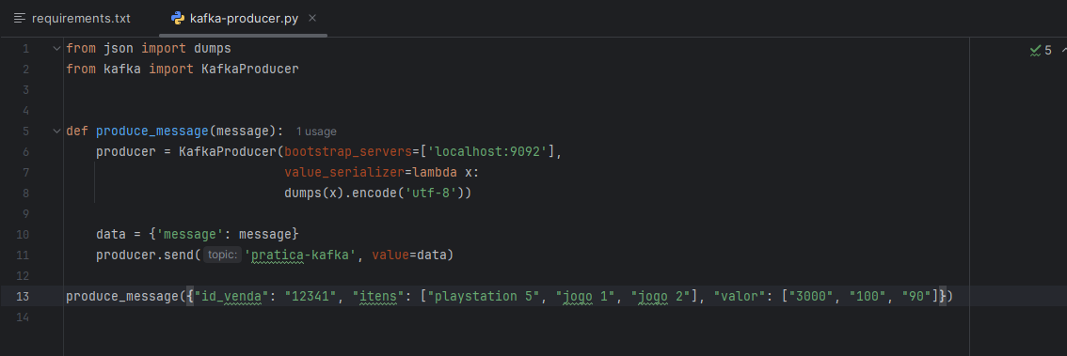

Consumer

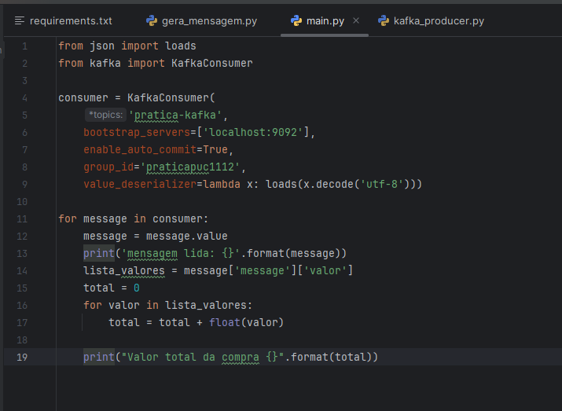

Atividade: Adptação no código para gerar vendas aleatórias e armazenar no MongoDB com base no código da aula anterior.

A venda deverá conter (Nome do usuario, E-mail do Usuario, Lista de produtos, Valor de cada Produto, Data de Compra).